大功率功放输出端口的热驻波测量
来源：互联网
以DUT是100W（50dBm）放大器的热驻波测试为例
- 耦合器的耦合度20dB，衰减器40dB，
  - 参数选取规则是 DUT输出功率 - 总损耗= -10dBm
- 环形器和负载是为了避免大功率信号进入PORT4 （<-10dBm），可以用带负载的隔离器代替，隔离度大于70dB(可以串联)
注意上述功率计算，确保安全...
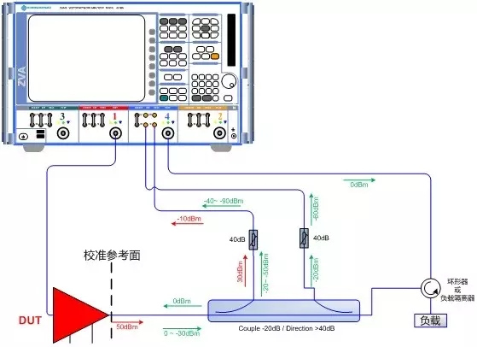
PORT1和PORT4的频率差可设置为1M或2MHz；
PORT1输出的信号（红色）使DUT正常工作；
PORT4输出信号及反射的信号（绿色）是驻波测试，S44；
网络分析仪的IFBW<=100Hz；
在Mode - Port Configure 中设置PORT1和PORT4的频率（相差1M）和功率（0dBm）。

校准：
- 连接DUT之前，需进行校准；
- PORT4单端口OSM校准（Open,Short, Match），如果是波导，则是Short, offset Short（λ/4），Match；
- 校准参考面是定向耦合器与DUT连接端口
测量：读取S44，即为DUT的热驻波

